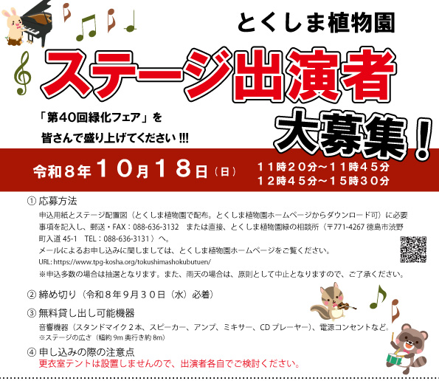

団体名  （個人名） |  |  | 出演予定者の  人数 | 人
演目の内容 | ◆できるだけ詳しく記入してください ◆演目のタイトルなどがあれば記入してください  ◆ご使用する楽器類やとくしま植物園で用意が必要な物があれば記入してください
出演希望  時間帯  ※１ |  |  | 演目の所要時間  ※２ | 分
代表者住所 | 〒
代表者氏名 |  |  | 電話番号  ※３ | ◆日中に連絡のとれるもの
ステージ出演時に、記録写真を主催者が撮影します。 この写真のとくしま植物園ホームページ等への掲載について、
- 承諾する □ 承諾しない |  | (どちらを選択されても、ステージ出演に影響するものではありません。)

〈切り取り線〉
ステージ出演者募集 申込用紙

申込書記入の注意事項 ※１ 希望の時間帯は、ステージ開催時間内で記入してください。
※２ 所要時間は、5分程度以上の時間でご出演ください。
※３ 希望時間帯が他の出演者と重複した場合は、調整をお願いすることがあります。

